GRACQ  Les Cyclistes Quotidiens  Locale d’Uccle  T +32 478/333872  Uccle@gracq.org | 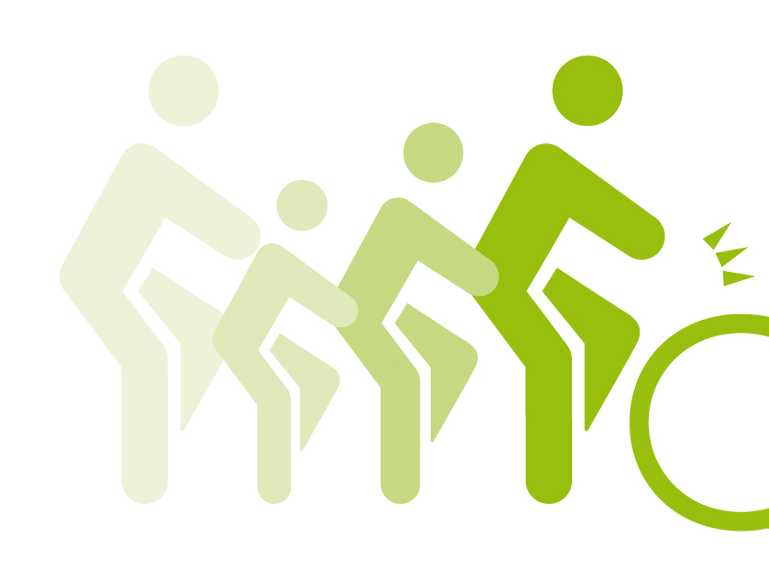  Madame Elke Van den Brandt  Ministre de la Mobilité, des Travaux publics  et de la Sécurité routière
 | Uccle, le 8 juin 2020.

Madame la Ministre,

Nous nous réjouissons et soutenons pleinement la décision de la Région d’aménager les 40 km de pistes corona. Nous suivons avec attention l’idée qu’une deuxième série d’aménagements soient proposés dans le même esprit, et demandons qu’Uccle, dont aucune voirie régionale n’est mentionnée dans votre liste des 40 km, soit incluse dans ce deuxième lot de mesures, notamment les :

- Rocades : alors que la moyenne ceinture était prévue, nous voyons un trou couvrant cette ceinture, sur Forest et Uccle, dans votre liste entre (12) Kongolaan et (14) Veeweyde.
- Pénétrantes : sur le même espace, rien n’est prévu au contraire des 8 pénétrantes citées à l’ouest, au nord et à l’est de la région. Pourtant la rue de Stalle, l’avenue Brugmann et surtout la chaussée de Waterloo, toutes voiries sursaturées aux heures de pointe, mériteraient des pistes cyclables.

Nous avons le plaisir de formuler quelques suggestions concrètes à cet égard.

1. Chaussée de Waterloo

Cette voie est fondamentale, surtout dans la perspective d’une meilleure circulation dans le Bois de la Cambre, fameuse barrière pour les cyclistes entre Forest et Uccle d’une part et l’ULB et la VUB d’autre part. Plusieurs écoles se trouvent à proximité, ainsi que des commerces desservis par les transports publics, et cette chaussée doit donc accommoder circulation automobile, piétons, cyclistes et autres modes actifs.

Nous proposons :

- Une bande cyclable suggérée (BCS), dans la descente du Fort Jaco vers le Vivier d’Oie et une piste cyclable marquée, dans la montée vers le Vert Chasseur. Dans le sens inverse, une bande cyclable suggérée dans la descente du Vert Chasseur vers le Vivier d’Oie et une piste cyclable marquée du Vivier d’Oie, dans la montée vers le Fort Jaco ;

- Des bandes cyclables suggérées là où la largeur de la chaussée ne permet pas d’avoir des pistes cyclables marquées ou séparées ;

- De l’espace pourrait être libéré pour les cyclistes en supprimant une des bandes de circulation devant certains carrefours : avenues Prince de Ligne, Latérale, Montana, et chaussée de la Hulpe… ;

- Mettre des rues perpendiculaires, comme l’avenue Latérale et l’avenue du Prince de Ligne, entre autres, en sens unique, créant ainsi des boucles de circulation. Une telle solution libérerait pas mal d’espace, dont une partie pourrait être utilisée pour remplacer du parking supprimé chaussée de Waterloo ;

- Assurer la continuité avec la piste cyclable qui démarre en région flamande jusqu’au moins aux pistes cyclables de l’avenue Van Bever ;

- Permettre aux cyclistes de passer le premier des deux feux rouges au croisement de l’avenue Winston Churchill et de la chaussée de Waterloo (devant les Brasseries Georges) par un B23.

2. Aménager un accès cyclable sur la petite drève du Maréchal, entre la drève des Gendarmes et la drève de Lorraine, ce qui peut permettre aux cyclistes d’éviter la chaussée de Waterloo.

3. Rénover la piste cyclable de la drève de Lorraine, très dangereuse en l’état, vu la dégradation du revêtement.

4. Aménager une piste cyclable bidirectionnelle chaussée de la Hulpe, ou plus particulièrement chemin des Joubarbes, là où se trouve actuellement un chemin extrêmement dangereux (terre ravinée, pierres qui affleurent et grands trous).

La piste cyclable devrait être aménagée à flanc de chaussée afin de permettre une ascension (ou descente) progressive et d’éviter ainsi des montées et descentes successives. Cela devrait être fait dès maintenant, car c’est indispensable quelle que soit l’issue des négociations concernant le Bois de la Cambre.

5. Rue de Stalle, entre le carrefour Stalle et le rond-point Nemo 33 : transformer la double voie auto en simple voie ou supprimer la rangée de parking ne correspondant à aucun commerce ni habitation pour permettre un accès sécurisé vers la promenade verte ou la piste cyclable séparée menant au canal, à Drogenbos ou à Ruysbroek. Etant donné que toute la rue de Stalle est en voie unique, il n’y a aucune raison de laisser deux bandes à la circulation automobile sur ce tronçon, qui est justement assez large pour permettre une piste cyclable. Des plots en béton pourraient être utilisés, comme à la rue de la Loi.

6. Avenue Brugmann, nous demandons des logos vélos au milieu de la chaussée, particulièrement, à la hauteur des arrêts de tram, pour éviter que les automobiles ne tentent de dépasser les cyclistes à ces endroits où l’étroitesse de la chaussée ne le permet pas sans les mettre en danger.

7. Square des Héros, nous souhaitons des marquages au sol pour les vélos, qui pourraient éventuellement permettre de tester et préfigurer le square des Héros du futur, que nous souhaitons voir devenir un carrefour de rencontre vert, agréable et convivial, notamment pour les jeunes vu le nombre d’écoles et d’arrêts de transports publics à proximité.

8. Nous souhaitons que l’ensemble des voiries régionales qui passent par Uccle :

- Soient limitées au 30 km/h dès à présent, en attendant une décision définitive concernant les voiries qui resteront à 50 km/h à partir de janvier 2021. Cela concerne en particulier, l’avenue De Fré, la chaussée d’Alsemberg, l’avenue du Château d’Or et la liaison par la rue Engeland, la rue de Stalle et l’avenue Brugmann ;

- Que l’interdiction de stationner, devant les passages pour piétons (au croisement avec l’avenue Hamoir notamment) soient mis en évidence, par des logos ou des arceaux à vélo.

Par ailleurs, nous demandons une nouvelle fois le retrait immédiat des dispositifs Zoomoa qui sont placés à des endroits qui restreignent l’espace disponible pour les piétons et les personnes à mobilité réduite, sur les trottoirs. A Uccle, c’est notamment le cas Square Marlow et chaussée de Neerstalle (voir photos ci-joint). L’entreprise qui déploie ces dispositifs s’est par ailleurs semble-t-il engagée à retirer les arceaux qui ne correspondent pas au Vademecum « stationnement vélo ».

Nous restons à votre entière disposition pour appuyer les efforts de la région en faveur d’une ville plus agréable, un air plus sain, et une mobilité active permettant la distanciation physique en cette période où le virus continue de tuer chaque jour, et la menace d’une deuxième vague n’est pas à écarter.

Nous vous prions d’agréer, Madame la Ministre, l’expression de notre considération distinguée,
Pour le Gracq Uccle,

Patricia Duvieusart & Quentin Guinand

